Semaine du 7 janvier 2018
Se mettre en marche, puis voir l’Étoile

«Comme un Père de l’Église l’a bien reconnu, les mages ne se sont pas mis en route parce qu’ils avaient vu l’étoile, mais parce qu’ils se sont mis en route (cf. Jean Chrysostome). Ils avaient le cœur ouvert sur l’horizon et ils ont pu voir ce que le ciel montrait parce qu’il y avait en eux un désir qui les poussait : ils étaient ouverts à une nouveauté».

Combien de fois avons-nous entendu ce récit de la marche des rois mages vers l’Enfant Jésus? Et combien de fois l’avons-nous imaginé? Ce qui a été nouveau pour moi cette fois-ci, en lisant le texte de l’homélie du pape François, était de lire que lorsqu’ils se sont mis en route, les mages ne voyaient pas nécessairement cette fameuse étoile. Ces mages qui étaient des hommes brillants, même qu’on les nommait les savants du temps, en avaient assez de ce roi Hérode, imbu de lui-même, qui préférait rester assis sur son trône. Au fond d’eux, ces hommes avaient envie d’un renouveau. Le pape François utilise le qualificatif nostalgique en parlant de l’état de leur cœur. Que signifie le mot nostalgique? Je dirais que c’est un peu comment je me sens en rentrant chez moi après une longue absence. Je retrouve mon nid, un lieu qui me ressemble, là où je suis bien. On peut ressentir de la nostalgie en se rapprochant de chez soi, mais aussi en se rapprochant du meilleur EN SOI. Par exemple, lorsque je me retrouve près d’un poêle à bois l’hiver, la chaleur du feu ainsi que sa lumière m’incitent à une réflexion avec moi-même. Ces petits moments me rendent nostalgique d’abord, et me permettent de prendre conscience de ce qu’il y a à changer en moi pour faire une différence autour de moi.

Soyons à l’écoute de cette nostalgie qui se manifeste d’abord par ce goût du renouveau dans notre vie, et mettons-nous en route! Ainsi, comme les mages, nous pourrons soudainement apercevoir l’Étoile.

«Les mages ont pu adorer parce qu’ils ont eu le courage de marcher et se prosternant devant le petit, se prosternant devant le pauvre, se prosternant devant celui qui est sans défense, se prosternant devant l’Enfant de Bethléem insolite et inconnu (…) ont découvert la Gloire de Dieu.

Pour moi, se prosterner devant le petit, c’est accepter de regarder ce que je pourrais améliorer dans ma vie. Baisser mon regard d’abord pour voir l’étoile ensuite.

Ce qui est beau dans tout cela, c’est que cette étoile est accessible à tous et à toutes. Pas seulement pour les savants et les meilleurs astronomes. Peu importe d’où nous venons, de notre couleur de peau, de notre statut, de notre apparence physique, de notre richesse, de nos défauts, de nos pires mauvais coups. Elle est là, elle existe pour chacun et chacune de nous. Il suffit de se mettre en marche pour la découvrir.

Je vous souhaite tous de voir briller cette étoile en rentrant chez vous.

-Ginette Côté, Coordonnatrice de l’Enfance missionnaire

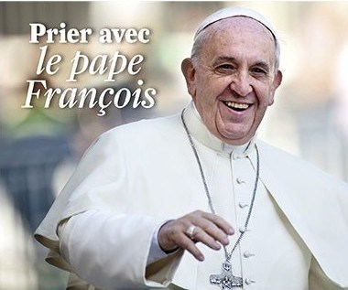
Intention de prière du pape François – Janvier

Pour que les chrétiens, ainsi que les autres minorités religieuses, puissent vivre leur foi en toute liberté dans les pays asiatiques.

Prière de Foi et partage

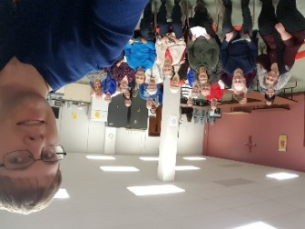
Foi et partage est un mouvement qui rassemble des personnes de toutes conditions, avec ou sans handicap, autour de la célébration de leur foi. Il existe depuis des décennies dans notre diocèse sous la forme d'un groupe dynamique et fervent. Il est animé par la très dynamique Julie Prégent. En novembre, notre agent de pastorale François Daoust a été demandé pour livrer un témoignage sur sa vocation et ce qui l’a amené à devenir agent de pastorale dans la paroisse Saint-Timothée. Ci-dessous la prière du groupe de Foi et partage que nous invitons à réciter à la maison.

Seigneur Jésus, merci de nous aimer, merci de nous avoir choisis, merci de nous avoir donné la grâce de Foi et Partage. Aide-nous à l’accueillir pleinement et, par ton Esprit, révèle-toi à nous par cette grâce.

Jésus, fais-nous entendre ta voix. Enseigne-nous à changer nos esprits et nos cœurs. Enseigne-nous à faire silence pour mieux écouter et saisir ta Parole.

Jésus, fais-nous goûter ta présence; apprends-nous à t’aimer dans l’Eucharistie. Ô toi, qui viens en nous dans la fragilité de ce sacrement, apprends-nous à découvrir ta présence vivante malgré notre propre faiblesse et notre vulnérabilité.

Jésus, tu ne nous appelles jamais seul. Merci de nous donner des sœurs et des frères. Merci de nous appeler à vivre ensemble l’Esprit des Béatitudes. Rends-nous humbles et compatissants, comble-nous par la présence de tes pauvres.

Jésus, tu nous connais, conduis-nous; guide nos communautés Foi et Partage; aide-nous à découvrir la volonté du Père, à partager ton amour et à construire ton Royaume. Amen.

Prière devant la crèche

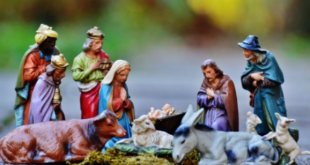
Seigneur Jésus, comme les bergers, je veillais dans le noir, je campais pas très loin d’ici. Mais c’est le temps de Noël. Alors je suis venu te voir…

Excuse-moi si mes moutons m’ont suivi. Mes moutons à moi, ce sont mes soucis, mes problèmes. Ce sont aussi mes joies, mes espoirs. Et puis, regarde : il n’y a pas que moi… De partout d’autres gens sont venus : c’est tout le troupeau de l’Église, c’est toute l’espérance du monde que je sens à mes côtés.

Alors, je viens t’offrir tout cela, puisqu’on m’a dit que c’était pour qu’on partage tout, que tu t’es fait homme.

J’ai bien du mal à comprendre tout ce que disent là-dessus les prêtres et les savants… Mais je vais m’en retourner, en ayant compris une chose : quand je ris, quand je pleure, quand je travaille et quand je me repose, quand je me fâche et quand je me réconcilie, quand je vois naître et quand je vois mourir… Tu es toujours avec moi, avec nous, depuis que tu as voulu vivre cela, comme moi, comme nous.

Merci Seigneur Jésus, d’être venu. Donne-moi la main : ça m’aide tellement quand il y a des passages difficiles à traverser. Je te donne la mienne pour t’aider à mettre un peu plus de joie dans le monde. AMEN.
Samedi 6 janvier 2018 – Saint frère André
19 h 15 | Ginette Yelle Paquette |  | Parents et amis
 | Marielle Julien Charpentier |  | Parents et amis
Dimanche 7 janvier 2018
9 h 30 | Saint-Antoine-de-Padoue |  | Françoise B. Leboeuf
 | Claude Bergevin |  | Parents et amis
11 h 00 | Lucienne Loiselle |  | Marcel Loiselle
 | Danielle Colin Chenel |  | Lauréat Chenel

Mercredi 10 janvier 2018 à la Maison des aînés
14 h 00 | Madeleine Léger |  |  | Parents et amis
Samedi 13 janvier 2018
19 h 15 | Guy Benjamin | Parents et amis
 | Françoise Domingue | Parents et amis
Dimanche 14 janvier 2018
9 h 30 | Lucienne Loiselle | Âge D'Or Nitro
 | Germain Lauzon | Parents et amis
11 h 00 | Claude Boutin | Parents et amis
 | André Paré | Parents et amis
 | Micheline Marino | Parents et amis

Les résultats des quêtes seront publiés dans le feuillet du 14 janvier.

MERCI. Ces mille mercis s’adressent à toutes les personnes qui ont collaboré à faire de nos célébrations des Fêtes des occasions de nourrir notre communauté de foi et de joie :
- aux bénévoles qui ont monté la crèche et les décorations,
- aux personnes qui ont aidé au ménage de l’église,
- aux lecteurs, lectrices, servants et servantes,
- aux membres de la chorale
- notre organiste-directrice Huguette Beauchamp,
- aux musiciens Robert Léger et Gaétan Lajoie,
- à l’équipe des marguilliers et marguillières,
- aux abbés Gilles Bergeron, Gaétan Daoust et André Lafleur pour leur précieux ministère,
- à François Daoust et les jeunes pour leur animation,
- à Christiane Faubert, notre secrétaire et
- Alain Sauvé notre sacristain et
- tous ceux et celles qui ont participé d’une façon ou d’une autre.
Notre paroisse est privilégiée de compter sur vous.

MERCI de tout cœur !

Prière de Raphaëlle Lebeuf, jeune de la paroisse.

Seigneur, pardonne-moi,
je t’ai oublié, je t’ai mis à l’écart.
J’ai oublié ta présence,
des fois, je t’ai rejeté.

Jésus, pardonne-moi.
Jusqu’à présent je n’avais pas réalisé à quel point tu m’aimais.
Maintenant je sais que tu es là pour moi.
Je ne vais plus jamais t’oublier Jésus.
Amen.

